**Das städtische Ökosystem**

1. Vergleiche natürliche und urbane Ökosysteme anhand M1 und M2 sowie der Abb. im Buch S. 15.
2. Erläutere mithilfe der Abbildungen, wie sich die Bebauung/Versiegelung auf die Geofaktoren Relief (Oberflächenformen), Boden und Wasserhaushalt auswirkt.

**M1:** Basisinformation

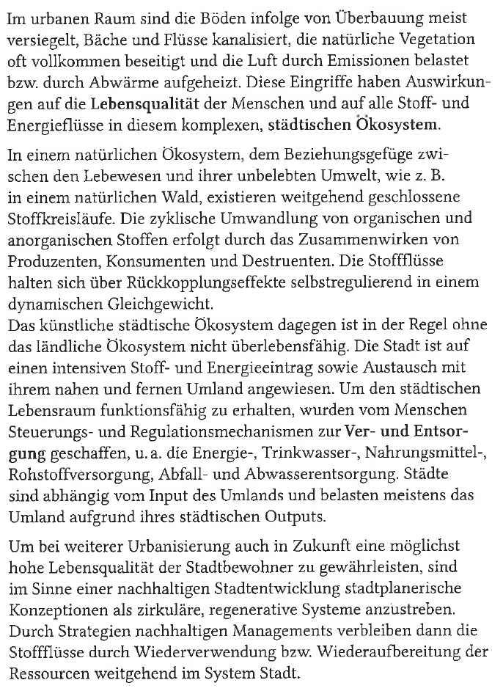



**M2**: Modell von Stoff- und Energieströmen in einem städtischen Ökosystem

**Erwartungshorizont:**

1. Vergleiche natürliche und urbane Ökosysteme anhand M1 und M2 sowie der Abb. im Buch S. 15.

**natürliches Ökosystem**

= Beziehungsgefüge zwischen Lebewesen und ihrer unbelebten Umwelt geschlossene Stoffkreisläufe

Zyklische Umwandlung von organischen und anorganischen Stoffen durch das Zusammenwirken von Produzenten, Konsumenten und Destruenten

Stoff- und Energieflüsse im selbst regulierten, dynamischen Gleichgewicht

**Städtisches Ökosystem**

= künstliche Städte

auf den Austausch mit dem Umland angewiesen (Luft, Wasser)

intensiver Stoff- und Energieeintrag notwendig

Funktionsfähigkeit durch vom Menschen organisierte Steuerungs- und Regulationsmechanismen zur Ver- und Entsorgung (Energie-, Trinkwasser-, Nahrungsmittel-, Rohstoffversorgung, Abwasser- und Müllentsorgung)

Städte sind abhängig vom Umland, keine Selbstregulierung

1. Erläutere mithilfe der Abbildungen, wie sich die Bebauung/Versiegelung auf die Geofaktoren Relief (Oberflächenformen), Boden und Wasserhaushalt auswirken.

**Relief**: Einebnung für den Bau großflächiger Gebäudekomplexe und Straßen

Terrassierung von steilen Hängen zur Gewinnung von ebene Flächen für Bebauung

künstliche Oberflächenformen durch Gebäude und Grünanlagen mit teilw. steilen Erhebungen (Hochhäuser) und Straßenschluchten

**Boden**: Baugrund 🡪 Abtragung der oberen, fruchtbaren Bodenschichten und Beckung mit ortsfremden Materialien (Beton, Asphalt, Kies) oder Aufschüttungen (Dämme, Auffahrten)

Versiegelung und Verdichtung 🡪 Beeinträchtigung des Lebensraums von Bodenlebewesen

**Wasserhaushalt**: Behinderung der Versickerung von Niederschlagswasser 🡪 Verhinderung von Grundwasserneubildung 🡪 Trinkwassermangel, Vertrocknung der Vegetation

schneller Oberflächenabfluss und Ableitung über die Kanalisation 🡪 fehlende Verdunstung zur Kühlung, Gefahr von Überschwemmung

Rußpartikel aus Abgasen wirken als Kondensationskeime

Flüsse werden in künstliche Kanäle gezwängt 🡪 fehlender Grundwasseraustausch mit der Umgebung